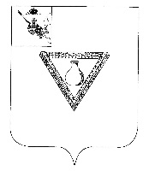

ПОСТАНОВЛЕНИЕ

АДМИНИСТРАЦИИ ЧАГОДОЩЕНСКОГО МУНИЦИПАЛЬНОГО ОКРУГА ВОЛОГОДСКОЙ ОБЛАСТИ

29.01.2024 № 72

О признании утратившим силу
постановления администрации Чагодощенского
муниципального округа

В связи с принятием соответствующих нормативных правовых актов Представительного Собрания
ПОСТАНОВЛЯЮ:
- Признать утратившим силу постановление администрации Чагодощенского муниципального округа Вологодской области от 27.02.2023 года № 252 «О утверждении схем границ прилегающих территорий к некоторым организациям и объектам территорий, на которых не допускается розничная продажа алкогольной продукции», за исключением п. 2
- Настоящее постановление подлежит размещению на официальном сайте Чагодощенского муниципального округа, в информационно-телекоммуникационной сети «Интернет».

Глава Чагодощенского муниципального округа А.В. Косёнков

